**Игры с бельевыми прищепками** Малыш может поиграть с цветными прищепками. Их можно вылавливать из воды руками и разными предметами: сачком, ложкой, стаканчиком. Предложите выловить прищепки определённого цвета, затем поочерёдно, то одного цвета, то другого. Покажите ребёнку, как тремя пальчиками можно прицепить прищепку за верёвочку.

**Игра «Зверушки - путешественники»** Разместите мелкие игрушки на плавающие на воде «плотики» (поролоновые губки, кусочки пенопласта). Если игрушки будут падать в воду, будете спасать их.

**Игра «Поиск сокровищ»** Ребёнок должен рассмотреть и ощупать несколько игрушек, а затем опустите их в воду. Завяжите малышу глаза и предложите ему отгадать какую игрушку он нашёл рукой в воде.

**Игра «Много пены»** Взрослый наливает немного пены, где находится малыш. С помощью венчика или рук ребёнок взбивает пену.

**ИГРАЙТЕ ВМЕСТЕ С ДЕТЬМИ, И ВЫ СДЕЛАЕТЕ ИХ СЧАСТЛИВЫМИ!**

**МАДОУ детский сад №25 "Малыш"**

**Игры с водой для детей раннего возраста**

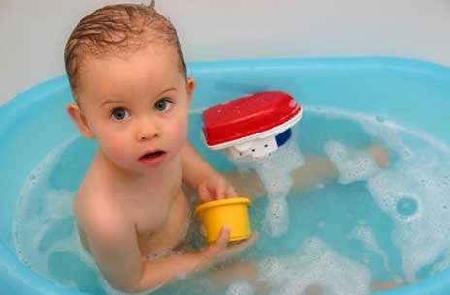

Бранднер Наталья Михайловна

**Игры с водой** - одна из любимых забав детей. Вода является естественной стихией для малышей. Вода всесторонне воздействует на организм ребёнка.

**Игры с водой способствуют:**

• развитию тактильных ощущений;

• развитию мелкой моторики рук;

• развитию различных рецепторов;

• вызыванию положительных эмоций.

Игры с водой существенно усиливают желание ребёнка узнать что-то новое, экспериментировать, работать самос- тоятельно, воспитывать любознательность, формировать способность к наблюдению.

Необязательно покупать специальные игрушки, это могут быть разнообразные материалы и предметы, которые можно изготовить самим:

- пласмассовые и резиновые игрушки; - предметы из различных материалов разного веса, формы, размера;

- стаканчики из-под йогуртов; - бутылочки с крышками, дырками на дне, формочки, ведёрки;

-лейки, воронки, совки, ложки, сачки;

- поролоновые губки, различные мочалки.

**Во что же можно играть с водой?**

**Игра «Течёт ручеёк»**

Взрослый из стаканчика льёт водичку в сомкнутые ладошки. Малыш старается удержать её в ладошках. Игра «Рыбки» Имитировать руками движения в соответствии с текстом (сжимать и разжимать кулачки, прижимать ладошки ко дну):

Рыбки весело резвятся

В чистой тёпленькой воде;

То сожмутся, разожмутся,

То зароются в песке.

**Игра «Стирка»**

На первую строчку тереть один кулачок о другой, на вторую-движения ладонями вправо, влево, на третью- сжимать и разжимать кулачки, изображение развешивание белья.

Мы бельё стирали,

В речке полоскали,

Выжали, развесили

То-то стало весело!

**Игра «Кораблики»**

Запускать в тазике с водой бумажный кораблик. Для того, чтобы он плыл, на него нужно дуть медленно и плавно.

(губы трубочкой, щёки не надувать)

**Игра «Тонет - не тонет»**

Подберите любые предметы: камешки, карандаши, пластиковые крышки, разные кубики, пластмассовые и резиновые игрушки, мочалка. Опускайте по очереди в воду и наблюдайте, как «ведут себя» предметы (тонут или нет). Называйте свойства предметов (деревянный, резиновый, лёгкий, тяжёлый и т.д.)

**Игра «Подводная лодка»**

Внутрь пластиковой бутылки с широким горлышком посадить несколько зверушек из киндер-сюрпризов и закрыть крышку, бутылка превратится в замечательную подводную лодку.

**Игра «Наполни ведёрко»**

С помощью губки ребёнок должен наполнить ведёрко, отжимая её.

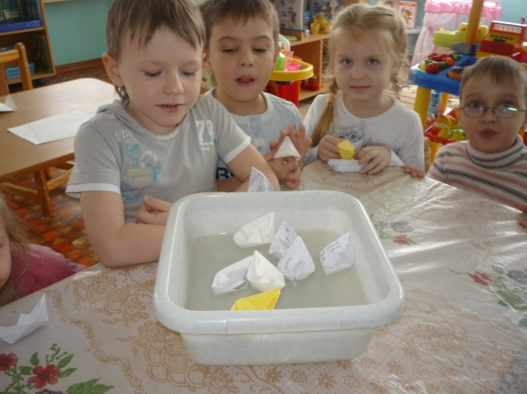

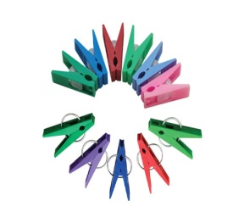

**Уважаемые родители!**

В нашем быту много интересных предметов, которые привлекают внимание детей: пробки, крышки, пуговицы, «киндеры»,  пластмассовые бутылочки, прищепки …. Для нас это просто необходимые вещи, а для ребенка они могут стать интересными  игрушками, зачастую превосходящими по своим развивающим свойствам покупные аналоги.

Давайте попробуем взглянуть на такие предметы по-иному. Представим большую стирку в нашем доме. Белье постирано, и нам предстоит его просушить. Взяв таз с бельем, и надев себе на шею «вязанку»  с  прищепками, мы отправляемся к балкону. Но, стоп!.. Ведь именно прищепки, которые мы используем для закрепления белья, могут стать замечательными игрушками для ребенка.

Впервые игры с деревянными бельевыми  прищепками, которые можно  было прикреплять  к корзине с тонкими краями, использовала М. Монтессори, известный итальянский педагог.

В настоящее время промышленность выпускает самые разнообразные прищепки, различающиеся величиной, материалом, широкой цветовой гаммой. Будет ли ребенку интересно?

Давайте посмотрим. У нас в руках самая обыкновенная бельевая прищепка … Нажимаем на длинные кончики прищепки  так, чтобы она с другой стороны раскрылась. Похоже, как будто кто-то открывает рот. Стоит для этого взять зеленую  прищепку, и нам сразу становится понятно, что это «настоящий крокодил». А теперь прицепим нашего крокодила к желтому кружочку. Сразу вспоминаются строки К.И. Чуковского: "Горе! Горе! Крокодил  
Солнце в небе проглотил!" А теперь цепляем прищепки  к разноцветным кружкам и получаем самые разные цветы: ромашки, васильки, подсолнухи, семицветики и т.д. Вот так, незаметно для ребенка, а главное, увлекательно, мы способствуем развитию детского конструктивного мышления. Продолжаем фантазировать дальше. Возьмем зеленый треугольник и прикрепим к его краям зеленые прищепки-веточки. Получилась ёлочка. А теперь, к одному краю зеленой полоски прикрепляем зеленые прищепки  и получаем травку. Используя синий овал и синие  прищепки-капельки, делаем тучку, из которой идет дождик. Такое превращение прищепок  может быть бесконечным: овощи и фрукты, солнышко, рыбка, клоун, птичка, зайчик, ежик, божья коровка и т.д.

Фантазируйте!!!

Играя с ребенком, не забывайте сопровождать все свои действия речью.

С помощью игр с прищепками можно придумать самые разные истории и рассказать их вместе с вашим ребенком.

Желаем вам успехов!

**МАДОУ детский сад №25 "Малыш"**

**Играем с прищепками**

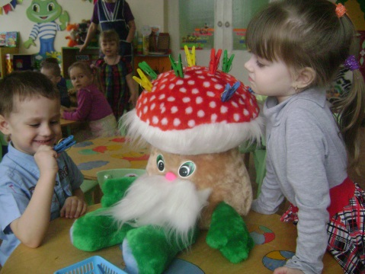

**Бранднер Наталья Михайловна**

**Играя с пальчиками вместе с малышом, мы стимулируем работу внутренних органов и нервной системы ребёнка. Мамины прикосновения, ласковые поглаживания, улыбка, дружелюбный голос приносят детям большую радость, возникает эмоциональная привязанность. Настроение малыша поднимается, он понимает, что мама и папа его любят. Никакой телевизор и компьютер не позволят установить такую тесную, эмоциональную связь между родителями и ребёнком.**

**Упражнения для пальчиковой гимнастики подбираются с учётом возраста ребёнка**

Хорошую тренировку для движений пальцев дают народные игры

**Потешки**

*Сорока – белобока

*Коза рогатая

**Складывание простых фигур из пальцев:**

- Зайчики, - Рожки

- Колечки, - Замочек

- Стол, - Стул

- Домик, Ножницы и т.п.

- **Сжимание – разжимание кулачков,**

**- Сгибание – разгибание пальцев**

**- Пальчики здороваются**

**- Бегают человечки**

**-Коготки**

**МАДОУ детский сад №25 "Малыш"**

***Пальчиковые игры***

***и упражнения***

***для детей раннего возраста***

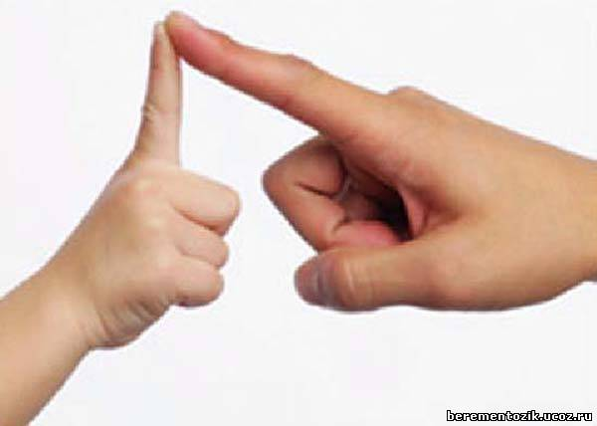

**Бранднер Наталья Михайловна**

**Игры на координацию речи с движением.**

**\*\*\*Этот пальчик – дедушка,**

**Этот пальчик – бабушка,**

**Этот пальчик папочка,**

**Этот пальчик мамочка,**

**Этот пальчик – я! Вот и вся моя семья!**

**\*\*\*На двери висит замок.**

**Кто открыть его бы смог?**

**Постучали, покрутили.**

**Потянули и открыли.**

**\*\*\*Сложим из пальцев ворота,**

**Замочек, горку, канавку,**

**Мостик, заборчик.**

**\*\*\*1,2,3,4 –мы с тобой**

**Снежок слепили.**

**Круглый, крепкий.**

**Очень гладкий и**

**Совсем, совсем не сладкий.**

**1-подбросим, 2- поймаем**

**3- уроним и сломаем.**

**\*\*\*Что за скрип? Что за хруст?**

**Это что ещё за куст? Как же быть без хруста, если я - капуста!**

**Мы капусту рубим, рубим,**

**Мы морковку трём, трём,**

**Мы капусту солим, солим,**

**Мы капусту жмём, жмём.**

**Помешаем не спеша –**

**А –ах! Капустка хороша!**

**\*\*\*Сидит белка на тележке**

**Продаёт она орешки –**

**Лисичке – сестричке,**

**Воробью, синичке,**

**Мишке толстопятому,**

**Заиньке усатому.**

**Кому в зубок, кому в платок,**

**Кому в лапочку.**

**\*\*\*Будем мы варить компот.**

**Фруктов нужно много – вот.**

**Будем яблоки крошить,**

**Груши будем мы рубить,**

**Отожмём лимонный сок,**

**Слив положим и песок.**

**Вари, варим мы компот.**

**Угостим честной народ.**

**-Прижимающий массаж пальчиков**

**Шёл медведь к своей берлоге,**

**Да споткнулся по дороге:**

**-Видно очень мало сил я за лето накопил – так подумал и пошёл он на поиск диких пчёл.**

**Все медведи сладкоежки, Любят есть медок без спешки,**

**А наевшись, без тревоги**

**До весны сопят в берлоге.**